شرح المنظومة بالكامل

الموقف العام
صفحة الموقف العام هي الصفحة الرئيسية التي من خلالها يستطيع المستخدم اخذ لقطة سريعه من البيانات المخزنه في قاعدة البيانات وتفصيلها كالتالي:
- قسم المستخدم الحالي:
يعرض بيانات المستخدم الحالي للتأكد من الهوية ويتم عرض البيانات التاليه
- الرقم العسكري - الدرجة
- الاسم - الدور
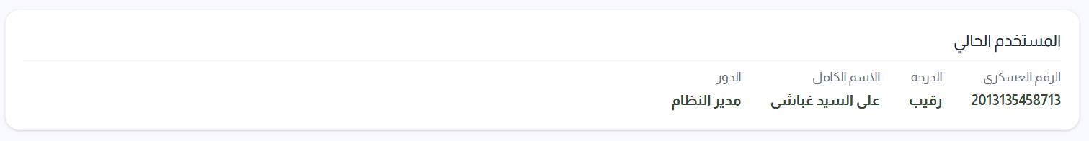
- ثم قسم للتنبيهات التحذيريه مثل وجود بعض الخطابات الغير موثقه يقوم النظام باظهار تنبيه لتوثيق هذه الخطابات منعاً لالغائها وهكذا.
- قسم الموقف العام
يعرض هذا القسم ملخص لحظي لبيانات وحالة الافراد من واقع قاعدة البيانات الحالية وتفصيلها كالتالي:
- عدد المتطوعين - عدد الجنود - اجمالي القوه الفعلية
- خوارج المتطوعين - خوارج الجنود - اجمالي الخوارج
هذه الارقام هي ارقام صحيحة وحية طبقا للبيانات المسجلة في لحظه تصفح المنظومة.
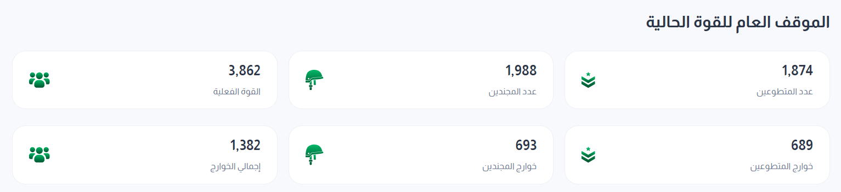
- قسم تحليل موقف الخوارج
هذا القسم البياني فيه نوعان من الرسم البياني المعبر عن حالة الخوارج الي القوه
- نسبة الخوارج من القوه: يوضح هذا الرسم اجمالي الخوارج والقوه الفعلية ونسبة الخوارج من القوه
- توزيع الخوارج علي الوحدات: يوضح هذا الرسم البياني اعلي (7) وحدات من حيث اجمالي خوارجها
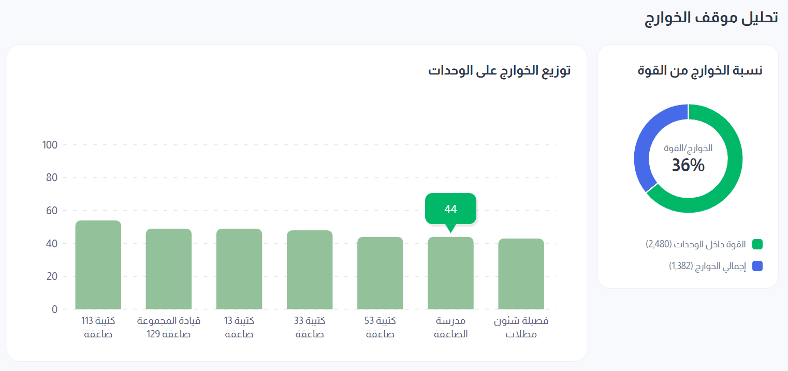
- قسم موقف دفعات الرديف
القسم الذي يختص بمتابعة حالة دفعة الرديف القادمه ويتم من خلاله عرض التالي:
- تاريخ الدفعة القادمة - عدد الافراد المسرحين
- عدد نماذج (1س) التي رُجعت - عدد نماذج (1س) منتظره المراجعة
- عدد من سلم تحقيق الشخصية - عدد من سلم رخصه القيادة
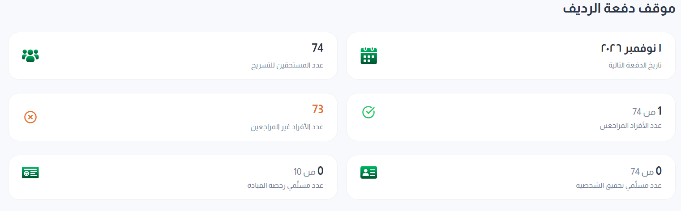

الاستعلام عن فرد
من خلال صفحة الاستعلام يستطيع المستخدم البحث عن اي فرد داخل قاعدة البيانات سواء كان بالخدمه ام انتهت خدمته وذلك عن طريق الخطوات التاليه:
- يتم تحديد فئة الفرد: ويمكن البحث في جميع فئات الفرد او حصر البحث في المجندين او ضباط الصف
- ثم اختيار اساس الاستعلام: ويمكن البحث عن الفرد باستخدام الرقم العسكري او جزء منه او الاسم او جزء منه بمعني يمكن البحث بالرقم العسكري كامل (13) رقم او كتابة 4 ارقام بحد ادني, وكذلك الاسم يمكن كتابه الاسم كامل او علي الاقل الاسم الاول والثاني. ثم الضغط علي استعلام.
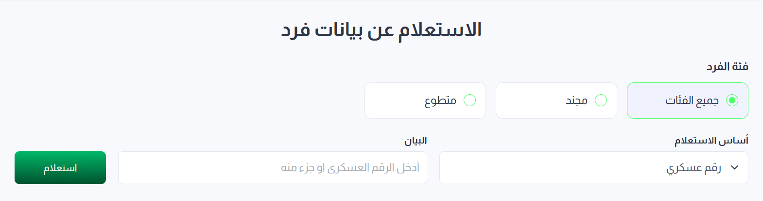
عند ظهور النتائج يتم عرضها في شكل جدول ويمكن ايضا عمل فلتره للنتائج باستخدام اكثر من فلتر مثل
- اسم الفرد - الحالة (علي القوه-ملحق)
- الوحدة الاساسية - الدرجة
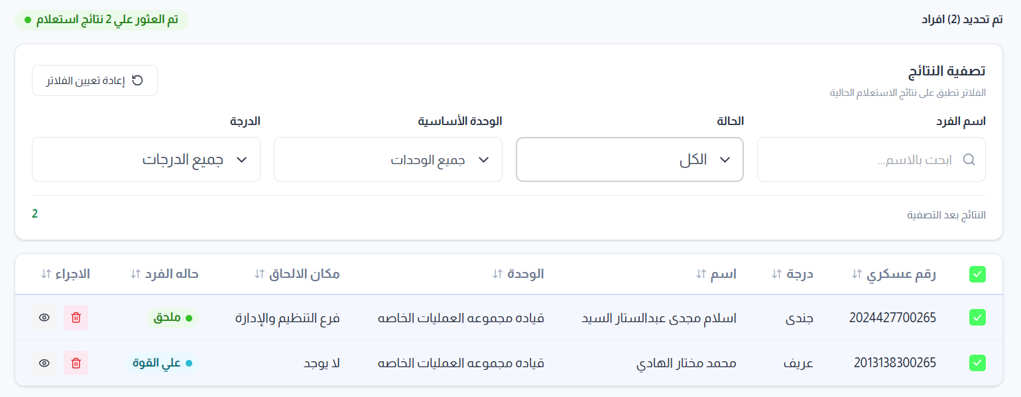
من خلال هذا الجدول يمكن تصفح جميع البيانات الخاصه لاي فرد وهي كالتالي:
- القسم الاول: بيانات الفرد
يحتوي هذا القسم علي جميع البيانات الخاصه بالفرد مقسمه كالتالي:
اسم القسم | البيان | القيمة
البيانات التعريفيه | الرقم العسكري | رقم مكون 13 رقم
البيانات التعريفيه | الدرجة | جندى/عريف/رقيب/رقيب اول/مساعد / مساعد اول
البيانات التعريفيه | الاسم | حقل نصي
البيانات التعريفيه | فئة الفرد | مجند/متطوع
بيانات الوحدة والالحاق | الوحدة الاساسية | جميع الوحدات النظامية
بيانات الوحدة والالحاق | الموقف الخدمي | ملحق/قوه الوحده
بيانات الوحدة والالحاق | جهة الالحاق | في حالة الفرد ملحق فقط
بيانات الوحدة والالحاق | الوظيفه
بيانات اضافيه | الاداره/السلاح | يتم استخراجها تلقائيا من الرقم العسكري
بيانات اضافيه | تاريخ التسريح
بيانات اضافيه | التعليم | يتم استخراجه تلقائيا من الرقم العسكري

- القسم الثاني: سجل خطابات الفرد
وفيه يتم عرض جميع الخطابات التي تم اصدارها لهذا الفرد سواء كان خطاب فردي له ام خطاب مجمع لاكثر من فرد ويمكن تحميل نسخة الخطاب المحفوظه داخل قاعدة البيانات. يحتوي جدول سجل الخطابات علي التالي:
- رقم الخطاب
- تاريخ اصدار الخطاب
- نوع الخطاب
- الجهة الصادر اليها
- الملخص
ملحوظه: لا يمكن تعديل بيانات اي فرد سواء كان الرقم العسكري/الدرجة/الاسم/الفئة/الوحدة الاساسية الا عن طريق مدير النظام فقط, ولكن يمكن تعديل الموقف الخدمة و جهة الالحاق باصدار خطاب الحاق/انهاء الحاق.

اضافة قوة جديدة
من خلال هذا القسم يمكن للمستخدم اضافه افراد جدد للمنظومة بطريقتين
- الطريقه الاولى: فرد واحد
وذلك عن طريق اضافه فرد واحد فقط سواء كان مجند او متطوع وادخال البيانات بشكل يدوي
- الطريقه الثانيه: مجموعة افراد
وهذه لاضافه مجموعة افراد بشكل مجمع مثل اضافه مرحلة تجنيدية جديده وهكذا وذلك عن طريق ملف اكسيل يتم ملئه ببيانات الافراد وتحميله مره واحده
وتمر مرحلة اضافه قوة جديدة بثلاث خطوات اساسية
- الخطوه الاولي: ملئ بيانات الفرد/الافراد
في حالة الفرد الواحد
- يتم تحديد فئة الفرد (مجند/متطوع)
- ادخال الرقم العسكري 13 رقم فقط
- اختيار الدرجة
في حالة اختيار مجند ستظهر فقط جندي وفي حالة اختيار متطوع تظهر باقي الدرجات
- اسم الفرد
ويجب ادخال الاسم رباعي علي الاقل ولن يسمح باضافه الفرد ثلاثي الاسم
- اختيار الوحده الاساسية
ويجب اختيارها من ضمن القيم المتاحة داخل الحقل ولا يسمح بكتابتها بشكل يدوي
- الموقف الخدمي
قوه الوحده: تعني ان الفرد داخل وحدته الاساسية وفي هذه الحالة لا يُسمح باختيار جهة الحاق
ملحق: وتعني ان الفرد غير متواجد بوحدته الاساسية وفي هذه الحالة يجب اختيار جهة الحاق

- جهة الالحاق
متوفره فقط في حالة اختيار ملحق, ويجب اختيارها من ضمن القيم المتاحة فقط ولا يُسمح بادخالها يدوياً
- الوظيفه
هذا الحقل اختياري, ولكن يساعد في عمل يومية الوظائف بالوحدات, وذلك في حالة عدم اختياره تتأثر نتائج يوميات الوظائف
- الاداره/السلاح
يتم تحديد هذا الحقل بشكل تلقائي عند ادخال الرقم العسكري من خلال مطابقة الرقمين السابع والثامن من الرقم العسكري بارقام الادارات الخارجية المخزنه داخل قاعدة البيانات
- المستوي التعليمي
يتم تحديده ايضا من الرقم العسكري من خلال الرقم السادس من الرقم العسكري
- تاريخ التسريح
يتم ادخاله فقط في حالة اختيار المجند ويتم اختيار دفعة الرديف من القائمه.
في حالة مجموعة افراد
- نموذج القيد الموحد
يتم اولا تحميل نموذج القيد الموحد والذي يُستخدم في اضافه مجموعة الافراد ولن يتم اعتماد اي نموذج غيره ثم ملئ البيانات, ويتم اختيار البيانات جميعها من القوائم الخاصه بها ولا يسمح بادخالها يدويا.
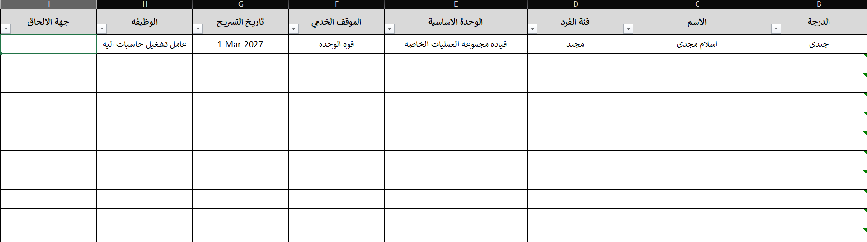
- الخطوه الثانية: مراجعة البيانات
في حالة الفرد الواحد
- يتم مراجعة جميع التي تم ادخالها قبل اعتماد القيد وفيها يتم عرض جميع البيانات وفي حالة وجود تعارض لن يتم اعتماد القيد الا بعد تصحيح الاخطاء.
في حالة مجموعة افراد
- يتم عرض بيانات جميع الافراد التي تمت قرائتها من خلال الملف
- يتم عرض احصائيه بالتالي
- عدد البيانات التي تمت قرائتها (عدد الافراد بالكشف)
- عدد البيانات الجديده التي سيتم اضافتها لاول مره
- عدد البيانات المُحدثه: بيانات تمت اضافتها سابقاً ولكن سيتم تحديثها بقيم جديده
- عدد البيانات التي بها اخطاء: البيانات التي يوجد بها تعارض منطقي مثل
تم اختيار موقف الفرد ملحق ولم يتم اختيار جهة الحاق: يمنع هذا اضافه الفرد او العكس
رقم عسكري اقل من 13 رقم يمنع اضافه الفرد ايضا
تم اختيار فئة الفرد مجند واختيار درجة له من درجات المتطوع او العكس
يجب تصحيح هذه الاخطاء اولا لاستكمال اضافه الفرد ثم الضغط علي اعتماد القيد, ويتم اضافه جميع الافراد
- الخطوه الثالثه: ملخص اضافه القوه
في حالة الفرد الواحد
- يتم عرض جميع البيانات المضافه الي قاعدة البيانات واسم المستخدم ووقت اضافه الفرد
في حالة مجموعة افراد
- يتم ملخص بعدد الافراد المضافين وعدد الافراد المحدثين وعدد الافراد الجدد وايضا بيانات المستخدم ووقت اضافة الافراد وعرض الملف المستخدم لاضافه الافراد

بيان الوحدات
من خلال هذا القسم يتم تصفح جميع المعلومات الخاصه بالوحدات المسجلة في قاعدة البيانات.
- تصنيف الوحدات
تم تقسيم الوحدات في المنظومة طبقا للتصنيف التالي:
- وحدات اساسية: وهي الوحدات النظامية التي يلتحق بها الفرد بعد انتهاء فتره تدريبه
- وحدات ادارية: وهي الوحدات المعاونة والتي يمكن للفرد الالتحاق بها بجانب وحدته الاساسية وليس لديها قوه فعليه بل تستمد قوتها من افراد الوحدات الاساسية ولا يجوز ان تكون وحده اساسية للفرد
يوجد احصائيه بسيطة تعرض عدد الوحدات الاساسية واجمالي القوه واجمالي الخوارج,
ويمكن ترتيب الوحدات حسب التالي:
- التبعية بداية من سريه القيادة مروراً بالمجموعات والكتائب التابعه لها.
- القوة الاكبر
- القوة الاصغر
- نسبة الخوارج الاعلي
- نسبة الخوارج الاقل
محتويات صفحة تفاصيل الوحده
- في حالة الوحدة الاساسية
القسم الاول احصائيه سريعه للوحده توضح التالي:
1- اجمالي قوه الوحده 2- اجمالي ضباط الصف 3- اجمالي الجنود
4- اجمالي الخوارج 5- اجمالي خوارج المتطوعين 6- اجمالي خوارج الجنود
القسم الثاني رسومات بيانية توضح التالي:
الرسم البياني العمود يوضح اجمالي الخوارج بالنسبة للقوه
الرسم البياني الدائري يوضح عدد القوه داخل الوحده وعدد القوه الخارج عنها ونسبة خوارج الوحده
القسم الثالث افراد الوحده:
جدول بجميع افراد الوحده يمكن البحث بالرقم العسكري او الاسم, يمكن ايضا فلتره الافراد حسب الحالة (داخل الوحده/خارج الوحده) يمكن فلتره الافراد حسب الاداره/السلاح ايضا او حسب الفئة (مجند/متطوع)
يمكن طباعة كشف اسماء الوحده ايضا

اصدار خطاب
من خلال هذه الصفحة يمكن اصدار خطاب لاي فرد داخل المنظومة وتمر مرحلة اصدار الخطاب باربع خطوات رئيسية.
خطوات اصدار خطاب داخل المنظومة
- اختيار نوع الخطاب
يوجد بالمنظومة أربعة انواع رئيسية لا يمكن حذفها وهم:
- الحاق
- انهاء الحاق
- خطاب ضم افراد صاعقة
- خطاب ضم افراد ادارات خارجية
يوجد انواع اخري ولكن هذه الانواع مدمجة رئيسية في المنظومة ولا يمكن حذفها.
- اختيار الافراد
بعد اختيار نوع الخطاب يتم اختيار الافراد المعنيين بالخطاب الخاص بهم عن طريق البحث بالرقم العسكري ,وكل خطاب وله شرط لاختيار افراده مثلا خطاب ضم افراد صاعقة لابد وان يكون الفرد مجند ويتبع سلاح الصاعقة (54) فلا يمكن ضم فرد مجند من سلاح اخر او فرد متطوع وهكذا.
ملحوظه: في حال انشاء خطاب اخر جديد يمكن اضافه الفرد من خارج قاعدة البيانات عن ادخال بياناته يدوياً
- ملئ بيانات الخطاب
يتم اختيار جهة الخطاب من القيم الموجوده في حال فقط قمت باختيار اي نوع من الانواع الاربعة الرئيسية اما في حال انشاء خطاب جديد فيمكن كتابة جهة الخطاب دون التقيد باختيار قيمه من القائمة, ثم اكمال باقي بيانات الخطاب حسب النوع المختار.
- مراجعة ومعاينة الخطاب
في هذه الخطوه النهائية يتم مراجعة جميع الخطوات والبيانات المدخلة سابقاً ومعاينة الخطاب قبل الطباعة مباشره.
عند اصدار خطاب جديد بعض الخطابات تؤثر علي بيانات الافراد مثل خطاب الالحاق يقوم بتغيير حالة الفرد الي ملحق واضافة مكان الحاق له ويصبح الفرد خارج والعكس صحيح عند اصدار خطاب انهاء للفرد يقوم بتعديل حالة الفرد الي قوه الوحده ومسح قيمة جهة الالحاق.
حالات الخطاب
عند انشاء خطاب جديد تكون حالته غير موثق وتعني ذلك ان النسخة المُصدق عليها من قِبل رئيس الفرع لم يتم تحميلها ويجب رفعها لتغيير حالة الخطاب الي موثق في خلال 48 ساعة من تاريخ انشاء الخطاب منعاً لالغاء الخطاب من المنظومة
ترقيم الخطابات
تم وضع نظام لترقيم الخطابات داخل المنظومة لتوحيد وسهولة البحث عن الخطابات بالنظام التالي
- اول رقم/رقمين مخصصين لليوم بمعني اذا كان اليوم مفرد مثل (1/2..) فيصبح اول رقم فقط واذا اليوم زوج مثل (10/22..) فيصبح اول رقمين
- ثاني رقمين دائما محجوزين للشهر مثل (01/02/03...)
- الاربع ارقام التاليه للسنه دائما (2026/2025...)
- الرقم/الرقمين التاليين مخصص لتمييز نوع الخطاب علي سبيل المثال خطاب الالحاق رقمه (1) خطاب انهاء الالحاق رقمه (2) وهكذا
- الثلاث ارقام الاخيره مخصصين لتسلسل الخطاب داخل اليوم بمعني: اذا تم اصدار 4 خطابات في يوم فيكون تسلسم 001-002-003-004 إلخ...
ارقام الخطابات دائما معروضه في صفحة اداره الخطابات.
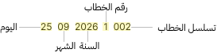

سجل الخطابات
من خلال هذه الصفحة يستطيع المستخدم ايجاد اي خطاب تم اصداره بواسطة المنظومة والصفحة مقسمه الي جزئين:
- الارشيف العام
وفيها يتم عرض جميع الخطابات مرتبه حسب تاريخ انشائها ويمكن فلترة الخطابات حسب تاريخ الاصدار او الحالة او نوع الخطاب
ويمكن البحث عن خطاب الرقم او جزء منه
- ارشيف الفرد
وفيه يمكن البحث بالرقم العسكري عن فرد محدد لايجاد جميع الخطابات المرتبطة به سواء كان خطاب خاص به او خطاب مجمع لاكثر من فرد
صفحة تفاصيل الخطاب
تحتوي علي ثلاثة اقسام رئيسية:
- القسم الاول بيانات الخطاب:
يحتوي علي جميع بيانات الخطاب مثل نوعه ورقم الخطاب وجهة الخطاب وتاريخ الخطاب وعدد الافراد وحالته
- القسم الثاني جدول الافراد:
جدول بجميع الافراد المرتبطين بالخطاب

- القسم الثالث صوره الخطاب
في حالة الخطاب الغير موثق : يتم عرض صوره الخطاب التي تم عرضها اثناء معاينة الخطاب جاهزه علي الطباعة والتوقيع ومكان لرفع النسخة الموقعة
في حالة الخطاب الموثق : يتم عرض النسخة الموقعة التي تم رفعها مسبقا لتوثيق الخطاب
ملحوظه: في حال رفع النسخة الموقعة لا يتم حذفها ابدا الا عن طريق مدير النظام لذا يجب الحذر اثناء رفع النسخة الموقعة.

كشوف التوصيات
هذا القسم مخصص لحفظ توصيات المراحل التنجنيدية المختلفة حسب مقدم التوصية واسم الكشف (القائد-رئيس الاركان-رئيس الفرع) ومن خلاله يمكن طباعة توصيات المراحل التجنيدية المختلفه
اضافة توصية جديده
لاضافة توصية جديده تتم علي مرحلة واحده كالتالي:
- اختيار السنة والمرحلة التجنيدية ونوع الكشف وهذه البيانات اجباريه
- كتابة اسم الفرد الرباعي واختيار المنطقة التجنيديه واسم مقدم التوصيه وهذه ايضا بيانات اجباريه
- ادخال الرقم القومي والرقم الثلاثي والمؤهل وهذه بيانات اختياريه
- ادخال السلاح المطلوب والوحده المطلوبه وايضا بيانات اختياريه
- ادخال السلاح الحالي والوحده الحالية وايضا بيانات اختياريه
عند انشاء اي توصيه جديده يتم عمل سجل تعديلات لهذه التوصيه لتتبع التعديلات والتغييرات عليها وتسجيل اسم المستخدم ونوع التعديل ووقت التعديل.
عرض كشوفات التوصيات
لعرض كشوفات التوصيات يتم اختيار السنه والمرحلة ونوع الكشف والضغط علي عرض. تظهر نتائج البحث ويمكن البحث عن فرد معين باستخدام الاسم وطباعة الكشف وتعديل او حذف توصيه
تعديل توصيه
يتم الضغط علي علامه القلم بجانب كل توصيه لفتح التوصية وعمل التعديلات اللازمه مع تسجيل اسم المستخدم ونوع ووقت التعديل في سجل التوصيه
طباعة كشف التوصيات
لطباعة الكشف يتم اولا اختيار وتحديد كشف التوصيات ثم الضغط علي الطباعة ليتم اختيار الاعمده التي ستظهر في الطباعة مع امكانية تحديد اعمده محدده ووضع بلوك التوقيع لرئيس الفرع او عدم وضعه ثم الضغط علي الطباعة

كشوفات
هذا القسم متاح لجميع المستخدمين لعمل جميع الكشوفات الخاصه والتي تستخدم لعمل يوميات فيما بعد بدلاً من استخدام جداول الـWord او الـExcel وعند انشاء كشوفات بواسطة مثلا مسؤول شؤون افراد فلاتظهر إلا لمن هم ايضا مسؤول شؤون افراد منعا للاختلاف.
الصفحة مقسمه الي كروت كل كارت يمثل كشف محدد فيه اسم الكشف ومن انشئه ومتي تم انشاء الكشف مع امكانية نسخ الكشف بجميع محتوياته
انشاء كشف جديد
يتم ادخال اسم الكشف وتحديد الاعمده مع امكانية التحكم في القيمة لكل عمود (نص – تاريخ – ارقام) ثم ادخال البيانات لكل عمود
تفاصيل صفحة الكشف
يوجد في صفحة تفاصيل الكشف تبويبان (البيانات – اليوميات)
- تبويب البيانات
فيه يمكن للمستخدم ادخال بيانات جديده في الكشف او حذف بيانات من الكشف ومنها ايضا اضافه عمود جديد
- تبويب اليوميات
يستطيع من خلالها المستخدم انشاء اي يومية ممكنه بناءً علي البيانات المدخلة في الكشف. يتم انشاء اليومية من اختيار الاعمده المراد لها عمل اليومية ثم الضغط علي انشاء اليومية.
انشاء يومية
يتم انشاء اليومية بالمنطق التالي:
اولا يتم اختيار عمود ويكون هو المستوي الاساسي للتجميع وباقي الاعمده تفصيل له يوضح المثال التالي:
لدينا كشف " كشف افراد الملحقين بحفظ السلام" بالاعمدة التالية
رقم عسكري | درجة | اسم | الوحده | التخصص | الخدمه
بيان 1 | بيان 1 | بيان 1 | بيان 1 | بيان 1 | بيان 1
بيان 2 | بيان 2 | بيان 2 | بيان 2 | بيان 2 | بيان 2
بيان 3 | بيان 3 | بيان 3 | بيان 3 | بيان 3 | بيان 3
لنفرض اننا نريد عمل يومية عددية لبيان التخصصات بالنسبة للافراد (مجند-متطوع) بالشكل التالي:
التخصص | متطوع | مجند | اجمالي
تخصص 1 | 1 | 1 | 2
تخصص 2 | 2 | 4 | 6
اجمالي | 3 | 5 | 8
لعمل هذه اليومية بالشكل التالي نختار الاعمده بالترتيب الحالي
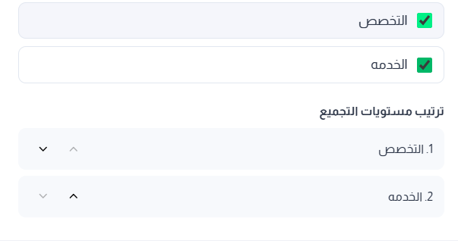
بحيث يكون التخصص هو العمود الرئيسي الذي يتم تفصيل باقي اليومية عليه ولنفترض يومية اكثر تعقيد يومية عددية بالوحدات والتخصص مثلا فيصبح ترتيب الاعمده كالتالي
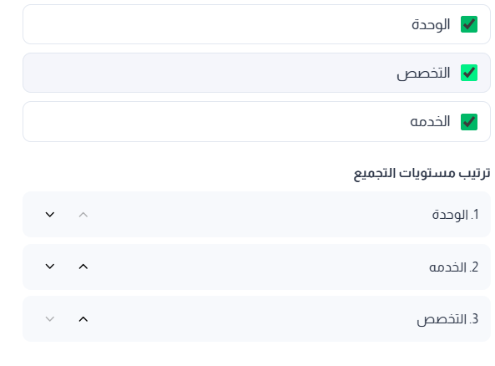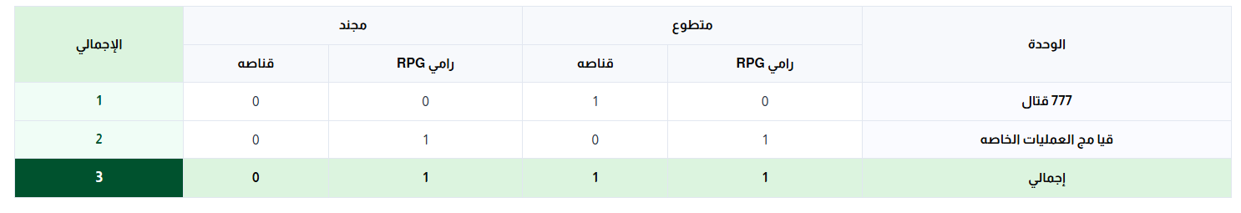
وهكذا يتم عمل اليوميات بشكل تلقائي من خلال واقع بيانات الكشف.

اليوميات
هذا القسم يوجد به جميع اليوميات المسجلة مسبقا والمتعارف عليها في قسم الافراد من خوارج وادارات ووظائف مقسمه جميعها بالتفصيل وطريقه عرض مختلفه حسب الطريقه المعتمده داخل فرع التنظيم والاداره وتفصيلها كالتالي:
- يومية عددية بقوة الوحدة
إجمالي القوة والخوارج داخل الوحدة المحددة
- يومية عددية بخوارج الوحدات
بيان عددي بالخوارج على مستوى جميع الوحدات الأساسية
- كشف الأفراد الملحقين خارج وحدة
كشف تفصيلي للأفراد الملحقين خارج وحدتهم الأساسية
- يومية عددية بخوارج وحدة
بيان بأماكن الخوارج من الوحدة المحددة
- كشف الأفراد الملحقين على وحدة
كشف الأفراد الملحقين من خارج الوحدة المحددة
- يومية عددية لإدارات وحدة
بيان عددي بالإدارات داخل الوحدة المحددة
- يومية عددية لإدارات جميع الوحدات
بيان عددي بالإدارات على مستوى جميع الوحدات
- كشف أسماء إدارات وحدة
كشف بأسماء أفراد كل إدارة داخل الوحدة المحددة
- يومية عددية لوظائف جميع الوحدات
بيان عددي بالوظائف على مستوى جميع الوحدات
- يومية عددية لوظائف وحدة
بيان عددي بالوظائف داخل الوحدة المحددة
- كشف أسماء وظائف وحدة
كشف بأسماء أفراد كل وظيفة داخل الوحدة المحددة
خطوات استخراج اليومية
- اختيار اليومية المناسبه من بين اليوميات الموجوده
- عمل اعدادت اليومية
ومنها يتم اختيار الوحدة المراد استخراج اليومية لها , ثم اختيار الفئة من بين (ضباط صف/جنود/كليهما)
ويمكن ايضا استثناء دفعة رديف من العد في حال تطلب الامر,
ملحوظه: في حالة اختيار اليوميات المجمعة للوحدات لا يتطلب الامر اختيار وحده
ملحوظه: في حالة اختيار يومية خاصه بالادارات او الوظائف فيمكن للفرد اختيار وظائف او ادارات محدده
- العرض والطباعة وفيه يتم مراجعة اليومية كاملة قبل الطباعه
ملحوظه: جميع اليوميات يتم انشائها في لحظتها بناءً علي الارقام الموجوده داخل قاعدة البيانات ولا يتم الاحتفاظ بنسخ من مده زمنية

دفعات الرديف
دفعات الرديف الصفحة التي تتحكم في جميع بيانات افراد الرديف المستحقين النقل علي الاحتياط من ترحيل الي دفعة اخرى او انهاء خدمة الافراد ومراجعة النماذج واستلام تحقيق الشخصية ورخص القيادة.
يتم استعراض دفعة الرديف وتظهر احصائية عن الدفعة بالبيان التالي:
- ميعاد دفعة الرديف
- عدد الجنود المستحقين النقل علي الاحتياط
- اجمالي من سلم تحقيق الشخصية العسكريه
- اجمالي من سلم رخصه القياده
- اجمالي من سلم محو الامية لمن هو اميين
- اجمالي عدد الكارنيهات التالفه
- اجمالي عدد الرخص التالفه
- اجمالي من تم مراجعة نموذج (1س) له
- اجمالي نماذج (1س) التي بها ملاحظات
ثم قسم البحث والفلتره يتم البحث وفلتره النتائج بالرقم العسكري او حسب الوحده او حسب حالة الفرد
ويمكن الفلتره حسب حالة الكارنيه او الرخصه او محو الامية او حسب مراجعة نموذج (1س)
انهاء خدمة الافراد
لانهاء خدمة الافراد يتم تحديد جميع الافراد المستحقين لانهاء الخدمه ثم الضغط علي زر انهاء خدمة الافراد وتأكيد انهاء الخدمه لتتحول حالة جميع الافراد المختارين الي منتهي خدمته ولا يمكن اعادتهم الي الخدمه الا عن طريق مدير النظام فقط.
ترحيل دفعة
في حال حدوث اي تغيرات تطرأ علي الفرد وتضطره الي ترحيله دفعة مثل توقيع عقوبه عليه او ما شابه ذلك فيمكن ترحيل الافراد الي دفعات رديف قادمه عن طريق تحديد الافراد ثم الضغط علي ترحيل دفعة واختيار دفعة الرديف
التعديلات علي الكشف
يمكن لمختص انهاء الخدمه او التسجيل عمل جميع متطلبات عملهم اليدويه مثل استلام الكارنيه او مراجعة النموذج بشكل اوتوماتيكي سهل هنا, حيث يتم تحديد حالة الكارنيه لكل فرد والرخصه ومحو الامية كذلك ومسؤول التسجيل يقوم بتحديد حالة مراجعة النموذج في حالة لو به ملاحظات يتم كتابتها امام الفرد ثم بعد اتمام جميع التعديلات يتم الضغط علي زر حفظ التعديلات.

مسؤليات مدير النظام

اداره الوحدات
من خلال هذه الصفحة يمكن لمدير النظام اضافه او الغاء تفعيل اي وحده من الوحدات الموجوده داخل النظام وتم تقسيم الوحدات الي اساسيه وفرعية
الوحده الاساسية: هي الوحدات النظامية التي يلتحق بها الفرد بعد انتهاء فتره تدريبه ولا تتغير ابدا الا بامر صادر من هيئة التنظيم والاداره للقوات المسلحة
الوحدة الفرعية: هي الوحده التي ينضم اليها الفرد بجواب مصدق ومعتمد من فرع التنظيم والاداره لقوات الصاعقة لفتره محدده ومعلومة تحت مسمى (مأمورية تدريبيه)
مكونات صفحة ادارة الوحدات
احصائية تقوم بتعريف مدير النظام الارقام الحالية للوحدات بالتفصيل التالي:
- اجمالي الوحدات التي تم انشائها داخل النظام
- اجمالي الوحدات الاساسية
- اجمالي الوحدات الفرعية
- اجمالي الوحدات النشطة
- اجمالي الوحدات المغلقه
جدول الوحدات تم ترتيبه بداية من قيادة قوات الصاعقة كوحده اساسيه ولكن لا يتم اضافه افراد اليها ومرورا بالمجموعات والكتائب التابعه لها ويتكون الجدول من الاعمده التاليه
- اسم الوحده
- النوع
- الوحده التابع لها
- الحالة
- الاجراءات
تم اتباع نظام لترتيب الوحدات طبقا للوحده الاب والوحدات الاصغر, وقيادة قوات الصاعقة باعتبارها اعلي مستوي لجميع الوحدات ليست تابعه لاحد مرورا بسرايا وكتائب قيادة القوات ثم المجموعات إلخ...
يمكن تعديل الوحدة الاب لاي وحده او اسمها او نوعها من خلال زرار التعديل او الغاء تنشيطها ايضا
ولكن لا يمكن الغاء تنشيط وحده اساسيه بها افراد علي قوتها يجب اولا نقل جميع افرادها الي وحدات اخري ثم الغاء تنشيطها.
يمكن ايضا اضافه وحدات جديده اساسيه وفرعية

اداره دفعات الرديف
عبر تلك الصفحة يمكن لمدير النظام التحكم في دفعات الرديف المخزنه داخل قاعدة البيانات وانشاء دفعة اخري عند الحاجة والغاء تفعيل دفعات الرديف القديمه وذلك منعا لاضافه او تغيير اي بيانات فيها.
مكونات صفحة اداره دفعات الرديف
كسابقتها صفحة اداره الوحدات يوجد احصائيه بسيطة توضح حالة دفعات الرديف داخل النظام بالتفصيل التالي:
- اجمالي دفعات الرديف التي تم انشائها
- عدد دفعات الرديف القادمه من الدفعة الحالية
- عدد دفعات الرديف السابقه من الدفعة الحالية
- عدد دفعات الرديف النشطة
- عدد دفعات الرديف الغير نشطة
انشاء دفعات رديف جديد
يتم الضغط علي زر اضافه دفعة رديف ثم اختيار السنه والشهر.

اداره المستخدمين
عبر تلك الصفحة يمكن لمدير النظام التحكم في انشاء وتعديل بيانات اي مستخدم حالي او جديد داخل النظام وتعديل صلاحيات جميع المستخدمين السابقين واعادة تعيين كلمة مرور جديد لاي مستخدم.
مكونات صفحة اداره المستخدمين
احصائيه سريعه تفيد بالارقام الموجوده داخل المنظومة بالتفصيل التالي:
- عدد المستخدمين
- اجمالي عدد المستخدمين النشطين
- اجمالي عدد المستخدمين الغير نشطين
- اجمالي عدد الحسابات المسؤولة
اضافة مستخدم جديد
- في حالة مستخدم مجند/متطوع
- يتم ادخال الرقم العسكري للفرد ثم البحث
- تظهر بيانات الفرد للمراجعه ثم تعيين دور له من بين الادوار المسجلة
- يتم الضغط علي انشاء حساب
- في حالة مستخدم ضابط
- يتم ادخال الاسم والرتبه
- في حقل كود الدخول يتم ادخال الرقم العسكري
- ثم اختيار الدور
عند انشاء الحساب للمستخدم يتم استخدام كلمة مرور افتراضية "123456789" ككلمة افتراضية للدخول اول مره فقط, وعند تسجيل الدخول يتطلب من المستخدم انشاء كلمة مرور جديده
تعيين كلمة المرور لمستخدم
في حال نسيان فرد كلمة المرور الخاصه به يمكن اعادة تعيينها عن طريق تعديل بيانات المستخدم والضغط علي اعادة تعيين كلمة المرور يتم تعيين كلمة المرور الافتراضية للفرد "123456789" ويتطلب منه عند تسجيل الدخول لتغييرها

ادارة الادوار
من خلال تلك الصفحات يمكن لمدير النظام اضافة او حذف صلاحيات من المستخدمين وانشاء ادوار جديده للمنظومة.
عن طريق تحديد الدور من القائمة علي اليمين وتظهر الصلاحيات المرتبطة بهذا الدور علي اليسار يمكن تعيين او حذف صلاحية من هذا المستخدم عن طريق علامة الصح. وتغيير المكتب المرتبط بهذا المستخدم ايضا

